2월 12일 스프링 12일차

**✅Ajax**

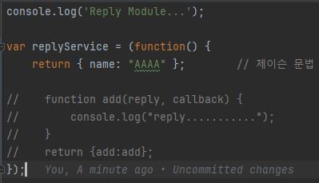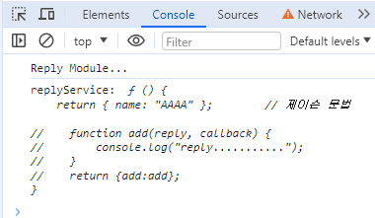

* ()가 없을 때의 콘솔

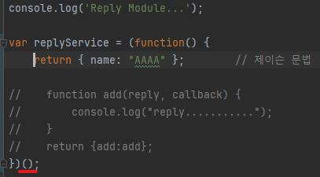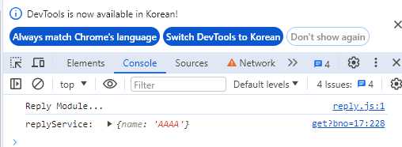

* ()가 있을 때의 코드
* () : 함수가 실행돼서 리턴 값을 던져주는 코드

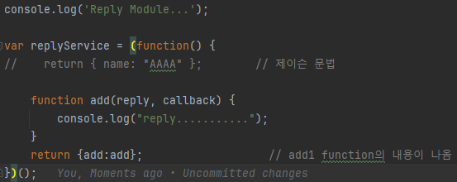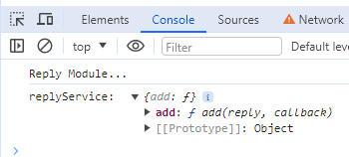

* 콘솔 확인

✅댓글 등록

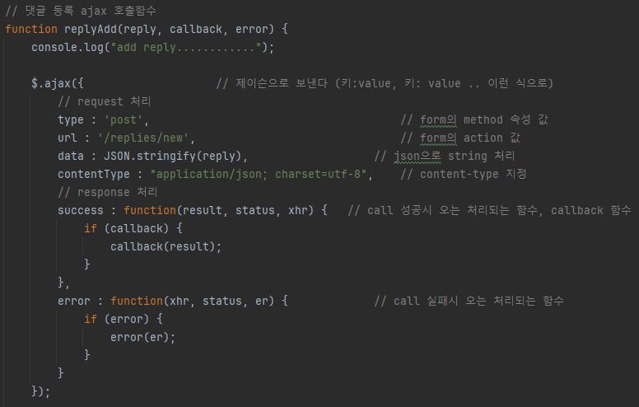

* 댓글 등록 Ajax 함수 (reply.js)

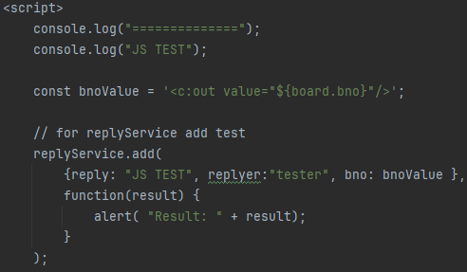 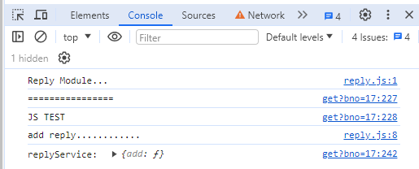

* Ajax 함수를 실행시키는 함수 (get.jsp)
* 콘솔 확인

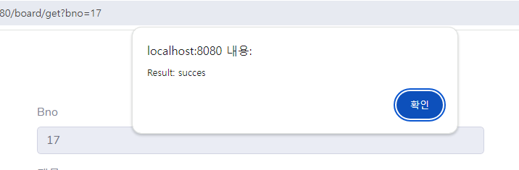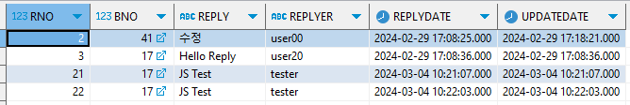

* 새로고침을 하면Alret이 뜬다
* DB에 들어가 있다

✅댓글 목록

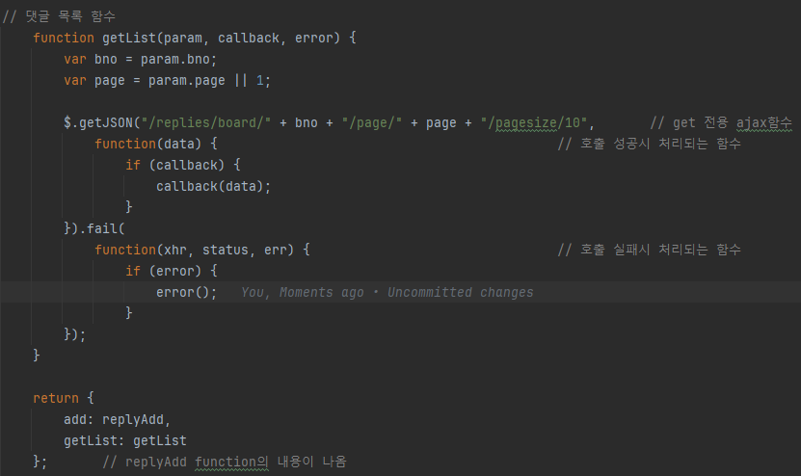

* 댓글 목록 Ajax 함수 (reply.js)

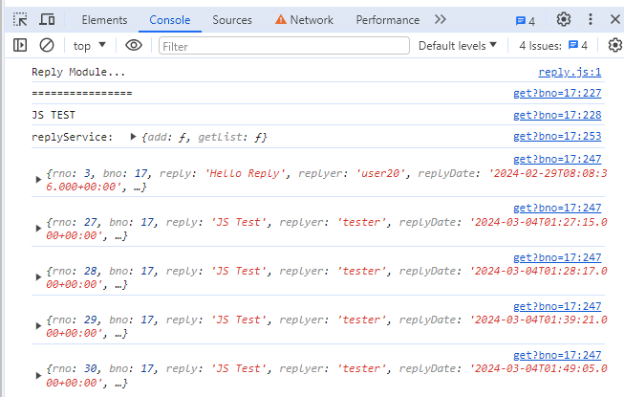

* 콘솔에 댓글 목록이 뜬다

✅댓글 삭제

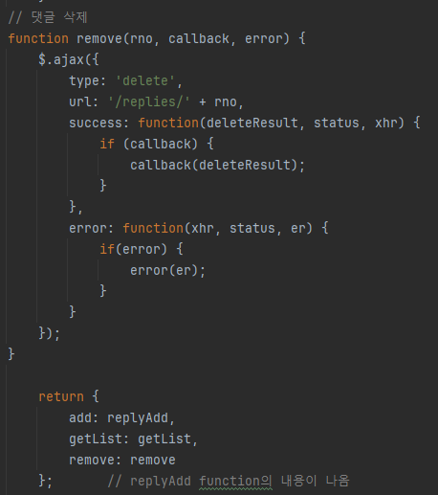

* Reply.js

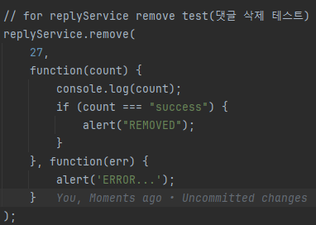

* Get.jsp
* ==과 ===의 차이점: ===는 더 강하게 비교(타입까지 비교)
* 자바에는 ===이 없고 자바스크립트에만 ===이 있다

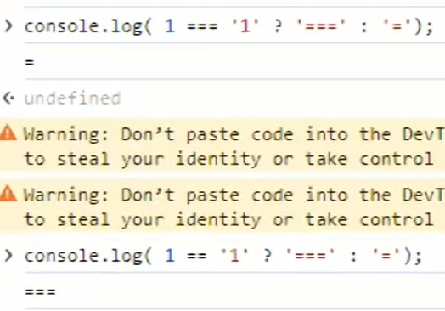

* ===과 ==의 비교를 보여주는 예시

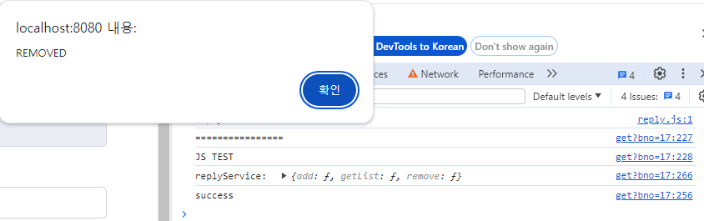

* 콘솔과 DB를 확인하면 17번 게시글의 27번 댓글이 삭제되었다
* 성공적으로 삭제가 되어서 alert창이 뜬다

✅댓글 수정

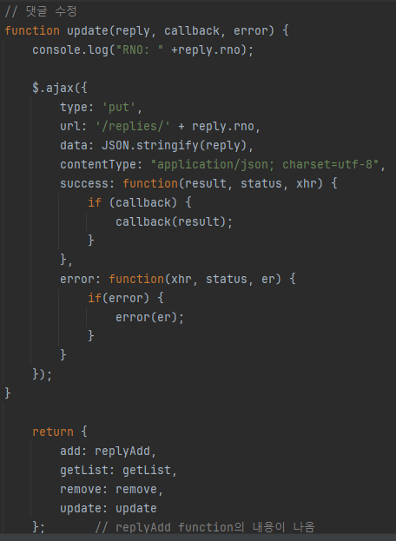

* Reply.js

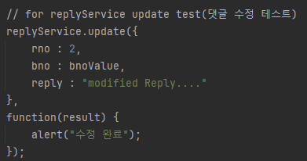

* Get.jsp

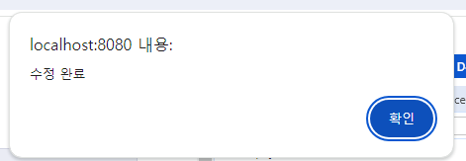

* 콘솔에 수정 완료라고 뜨고, DB에도 reply에 적혀있는 코멘트로 수정된다

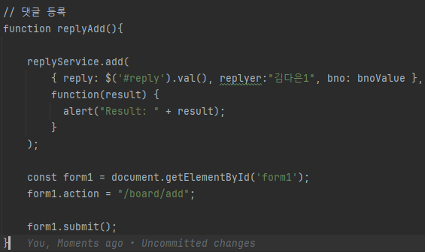

* 내가 해본 댓글 등록 코드
* 등록은 되지만(DB에 넘어가는 것을 확인) 댓글 작성자를 지정하는 법을 모르겠고, 액션 후 넘어가는 코드에 오류가 있음

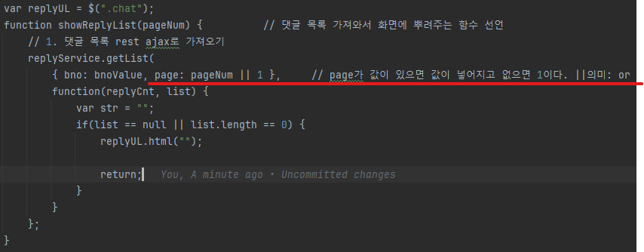

|| 의 의미: or / 두개 다 비교

| 의 의미:

&& 의 의미: and

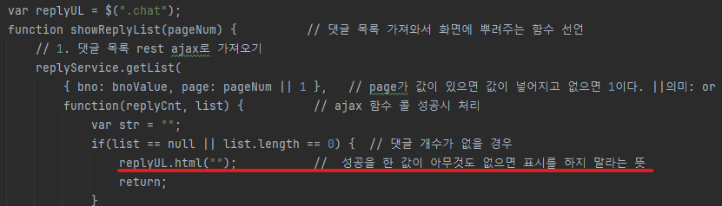

✅댓글 목록 보여주기

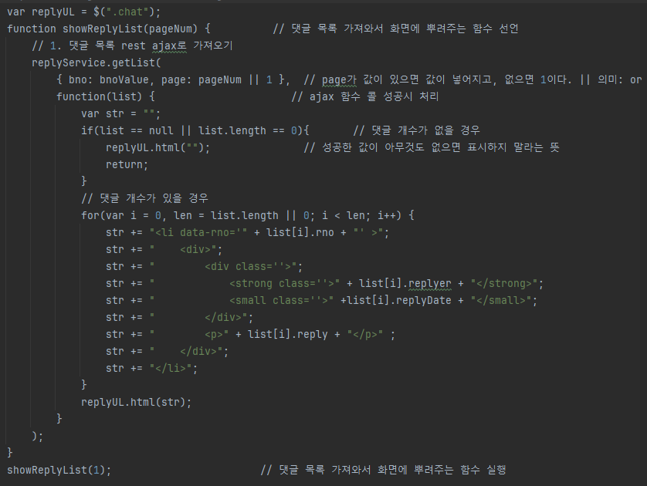

* Get.jsp

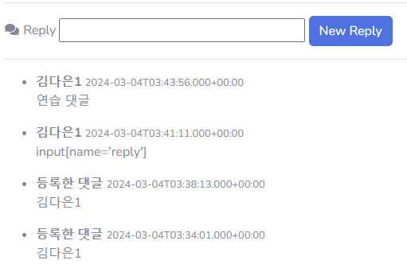

* 화면

✅댓글 시간 바꾸기

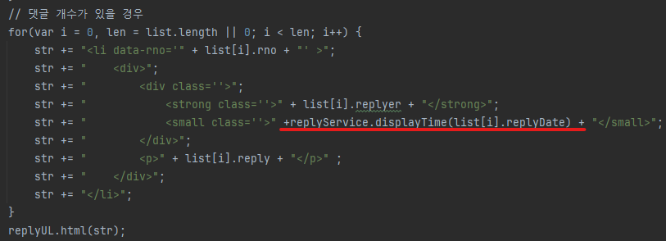

* Get.jsp
* 코드 추가

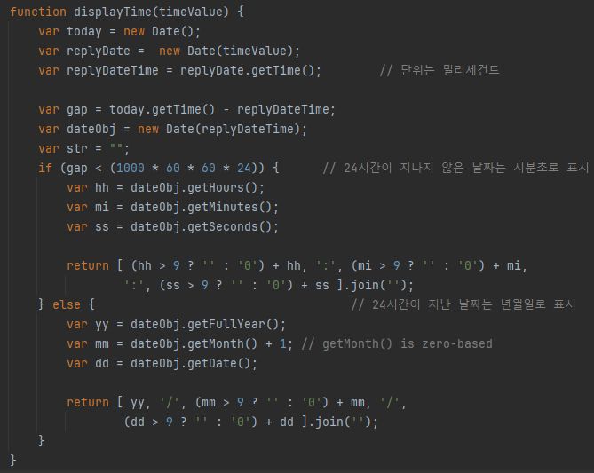

* Reply.js
* displayTime: displayTime
* 리턴에도 넣어주기

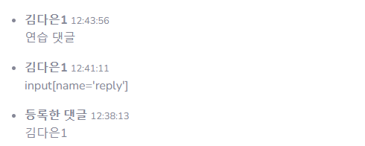

* 화면

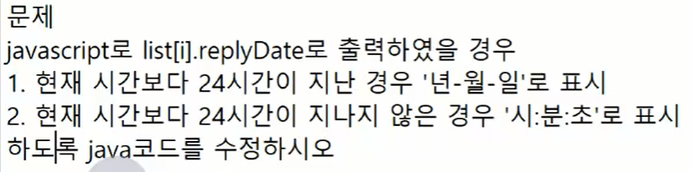

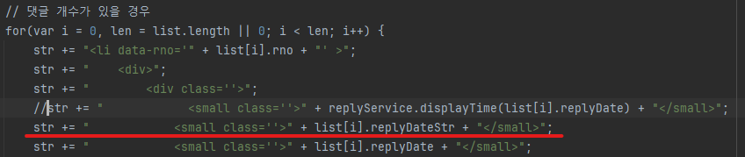

* Get.jsp



* Main –java에 패키지 생성 후 코드 작성 (교수님도 챗gpt에게 물어보고 작성한 코드)
* 이런 로직은 챗gpt에게 물어보면 간편함

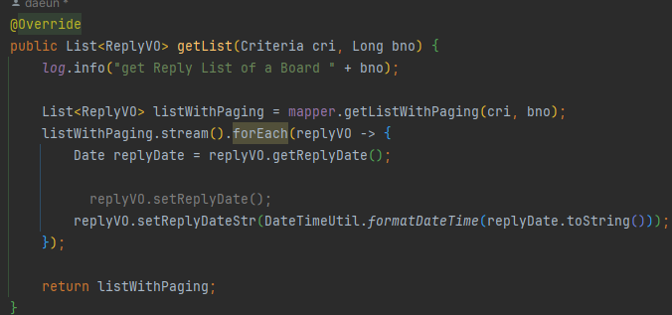

* replyServiceImpl.java

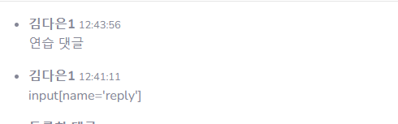

* 화면
* 사실 현장에서는 자바보다 자바스크립트로 처리함(연습을 위해 한 것)

✅댓글 작성